Дата | Предмет | Класс | ФИО учителя | Тема урока | Содержание урока
08.05 | Математика | 6 | Асманова А.А. | Решение задач. | Запишите в тетради число  15.05. 20 Классная работа.  Тема урока «Решение задач».  Сегодня мы продолжаем готовиться к итоговой контрольной работе.  Видео по этой теме смотри здесь https://www.youtube.com/watch?v=dJODlSOEGQ0  Задания в 2 частях решайте на ЯКЛАСС до 21.00 15.05.20.
08.05 | Обществознание | 6 | Меньшагина Т.В. | Практикум по теме «Нравственные основы жизни» | - Рубрика «В классе и дома» - задания 1,2, стр.104.  - Домашнее задание: рубрика «Практикум» - задание 8, стр.105
08.05 | Технология | 6 | Блинова Т.Ю. | Профессии, связанные с выращиванием растений и охраной почв. | Профессия – это специальность, которую получает человек в результате обучения.  В мире очень много профессий, но поговорим о самых «Зелёных».  - Какие профессии называют «Зелёными»? Садовник, озеленитель, цветовод (знакомство с профессиями)  Задание : составить таблицу профессий и характеристики проф. Деятельности
08.05 | Технология | 6 | Блинова Т.Ю. | Сорта цветочно - декоративных культур способы размножения многолетних цветковых растений.. | Изучите презентацию: https://infourok.ru/prezentaciya-po-tehnologii-na-temu-razmnozhenie-cvetochnodekorativnih-rasteniy-3131118.html  Заполните таблицу из презентации.
08.05 | Литература | 6 | Сельникова В.Я. | А. де Сент Экзюпери «Маленький принц» Слово о писателе. | - Я приглашаю вас на виртуальную выставку «Путешествие маленького принца»  Краткий рассказ о писателе. Читаем стр. 247-249 вопрос 1. Голосовое сообщение.  Видеоролик Слово о писателе.  Рассказ учителя об А. де Сент-Экзюпери (cм. главу из книги М. Марселя "Сент-Экзюпери") с включением и показом портретов и памятников писателю, мест во Франции, связанных с его именем  1 –ый урок https://youtu.be/2RQ-OQ1PiHs 25 мин
08.05 | Музыка | 6 | Асманова А.А. | Тонкая палитра оттенков. | Тема урока «Тонкая палитра оттенков в музыке»  Динамика — одно из самых ярких выразительных средств музыки. Но и в поэзии, в прозе, в интонациях человеческой речи мы можем наблюдать её присутствие. Ведь в любом стихотворении есть свои показатели динамики, позволяющие нам услышать, «тихо» или «громко» оно звучит. И при описании человеческих характеров писатель непременно указывает, как говорит тот или иной герой, какой у него голос. Да и в наших повседневных наблюдениях мы нередко угадываем человека по особенностям звучания его речи.  Музыканты давно исследуют выразительные возможности громкостной динамики. Ещё в XVI веке динамическими средствами создавались различные эффекты. Известно также, что тихая, спокойная музыка убаюкивает, а громкая и торжественная — взбадривает. Поэтому все колыбельные мира поются негромко, а все походные марши, наоборот, весьма звучны.  Таблица основных динамических оттенков  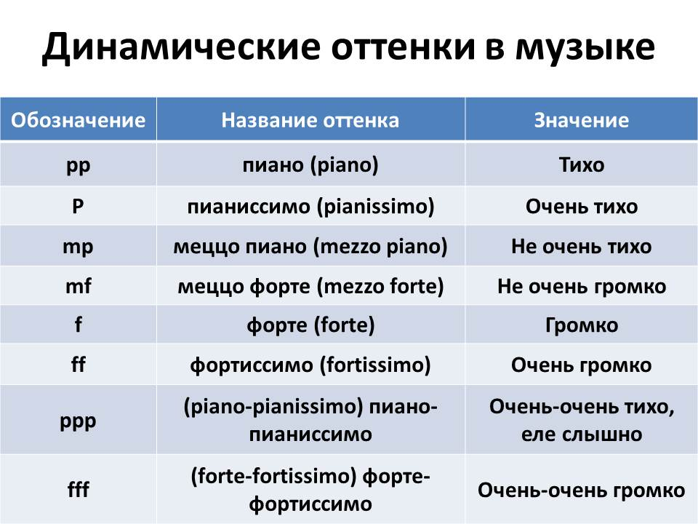  Выдающийся российский пианист и педагог Г. Нейга́уз часто повторял своим ученикам: «Нельзя путать Марию Павловну (mp) с Марией Фёдоровной (mf), Петю (p) с Петром Петровичем (pp), Федю (f) c Фёдором Фёдоровичем (ff)». Эти слова говорят о требовательности музыканта к соблюдению мельчайших нюансов громкости.  Обратимся к пьесе «Лунный свет» К. Дебюсси. https://www.youtube.com/watch?v=B3EAvIK54dk Пленительная лунная ночь, полная волшебного очарования, таинственная и загадочная, — таков образ этой музыки.  Луна печалилась. Смычками в забытьи  Водили ангелы. Из трепетной груди  Виол в тиши цветов рождался плач горючий  То белых, как туман, то голубых созвучий.  Эти строки из стихотворения С. Малларме́ «Явление» могут быть отнесены и к музыке К. Дебюсси — этого яркого выразителя неуловимых чудес природы.  Краски, звуки, ароматы, звучащий свет — это мерцание передаётся в его музыке как будто на грани мыслимых возможностей. Слушая «Лунный свет», испытываешь впечатление полной зримости лунного сияния, каждой веточки, каждого сучка на его фоне, каждого еле уловимого шороха.  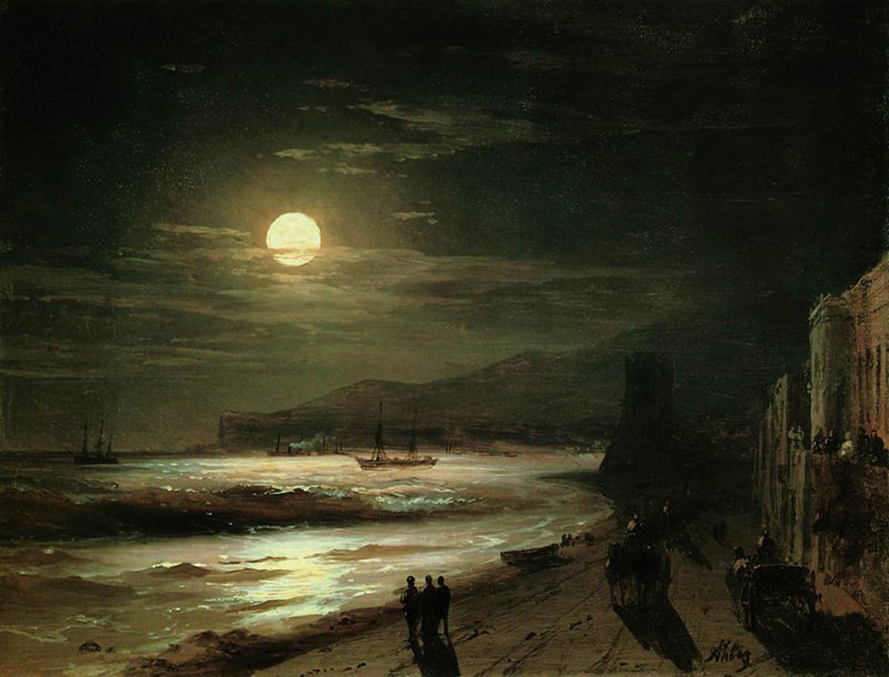  К. Дебюсси. «Лунный свет». Из «Бергамасской сюиты». Фрагмент  И. Айвазовский. Лунная ночь на берегу моря  Всё, что звучит в музыке, напоминает утончённую ажурную ткань, проявляющую себя в переливах гармонии, нежных регистрах и конечно же динамических нюансах. Так, оттенок p, господствующий на протяжении всей пьесы, выражает себя в постоянных «уходах и возвращениях» к pp и даже к ppp. Это едва уловимое звуковое колебание передаёт всю красоту очаровательной лунной ночи, наполненной тишиной.  Не менее выразительны и примеры звуковой изобразительности динамики.  Слышали вы когда-нибудь, как просыпается утренний лес, как постепенно он наполняется разнообразными звуками, шорохами, пением птиц? А ведь пение птиц издавна влекло музыкантов. Для многих из них это стало своеобразной школой композиторского мастерства. Особенные тембры, присущие каждой птице, темп, штрихи, громкость её пения — всё это учило точности и выразительности музыкальных портретов.  Оркестровое произведение О. Мессиа́на «Пробуждение птиц» — один из результатов такой «лесной школы», где очень точно передаются разнообразные звучания летнего леса, наполненного голосами птиц.   https://www.youtube.com/watch?v=mxt4Vp9OtAw  О. Мессиан. «Пробуждение птиц». Фрагмент. 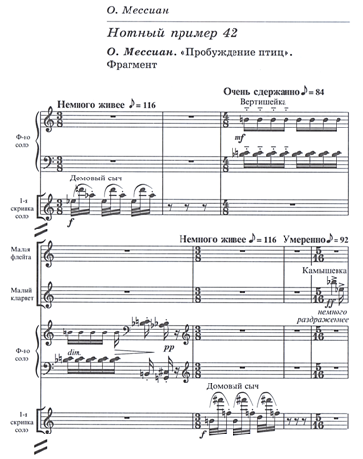  В нём можно услышать пение вертишейки, домового сыча, лесного жаворонка, камышёвки, чёрного дрозда и других птиц. Обратите внимание: каждая музыкальная тема, изображающая пение птицы, имеет собственный динамический оттенок, который указывает на выразительность пения каждого «лесного персонажа». Внимательно посмотрите на нотный пример №42 и перечислите все динамические оттенки, которые увидели.  Запишите: НАЗВАНИЕ оттенка (значение оттенка).  Жду фото выполненной работы до 18:00 14.05 в л.с. Viber.

